C++语言课程设计一海底世界

一、实验内容
海底有五条鱼，其中四条来回随机游动，由玩家用键盘W A S D控制另外一条游动。
要求如下：
- 游戏初始界面如下图。
- 来回游动的四条鱼，从屏幕左边游进来，均已一个随机速度水平游动。从屏幕右侧游出去，很快又从屏幕右侧游出来，就这样来回游动。
- 玩家用WASD键控制一条鱼向上、左、下、右方向游动。松开按键时，玩家的鱼就停止游动。
- 玩家的鱼游到屏幕边界时，不能继续往前游。
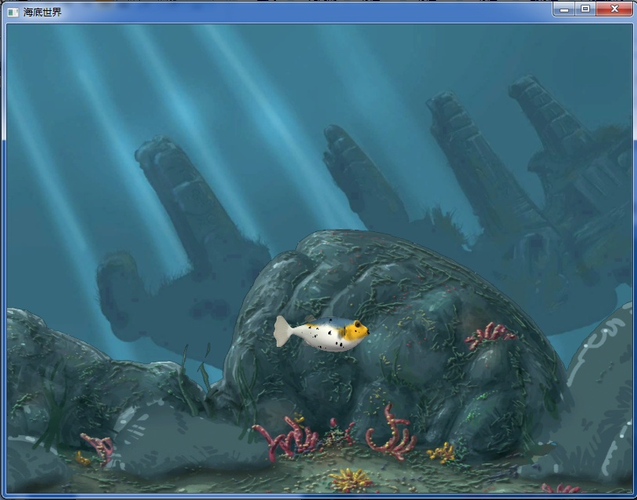
游戏初始界面

二、实验指南

实验一 开始实验
【实验任务】
步骤一、打开FunCode，创建一个的C++言项目；
步骤二、 导入模板，模板中已经给需要的精灵起好名字。

【实验思路】
按实验指导完成。

【实验指导】
- 打开FunCode，如果是第一次打开或者之前创建的项目转移位置了。按如下操作：点击“创建”，跳出一个对话框，如下图，选取“C++工程”：
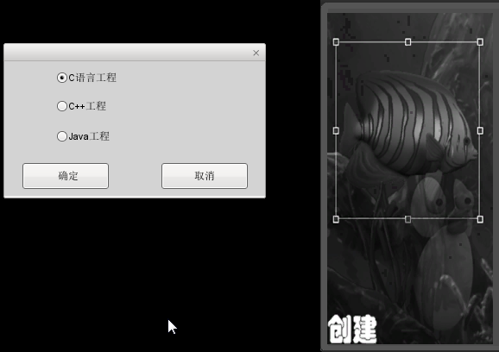
打开FunCode，如果之前创建过项目，且项目仍在原处。按如下操作，
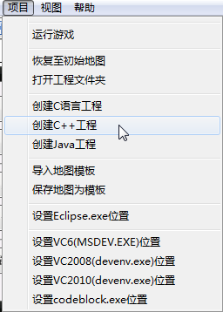
确定后，跳出如下对话框：
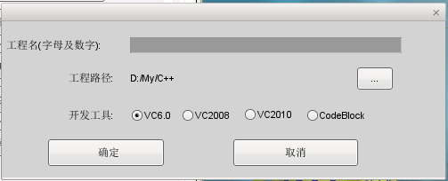
工程名：用户输入工程名，要求字母开头，只能包含字母和数字，名字中间不能空格。创建项目后，项目目录名称即为该工程名称。
工程路径：点击“…”按钮，选取工程需要保存的路径。
开发工具：有VC6.0、2008、2010和CodeBlocks四个版本，根据用户需求任选一种。
- 点击“项目”按钮，如下图：
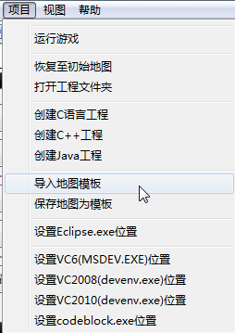
跳出一个下拉菜单对话框，点击“导入地图模板”，会出现以下画面
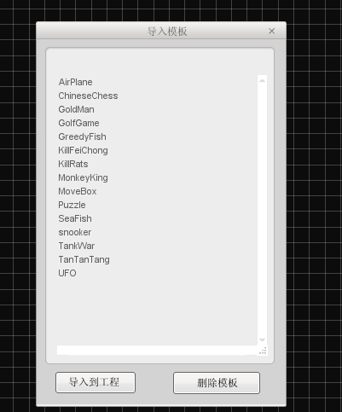
这里就给我们列出了一些常用的模板，我们现在做的是seafish，所以点击即可，它会提示将会覆盖原来的内容，点击“确定”即可。这样我们就可以得到以下画面：
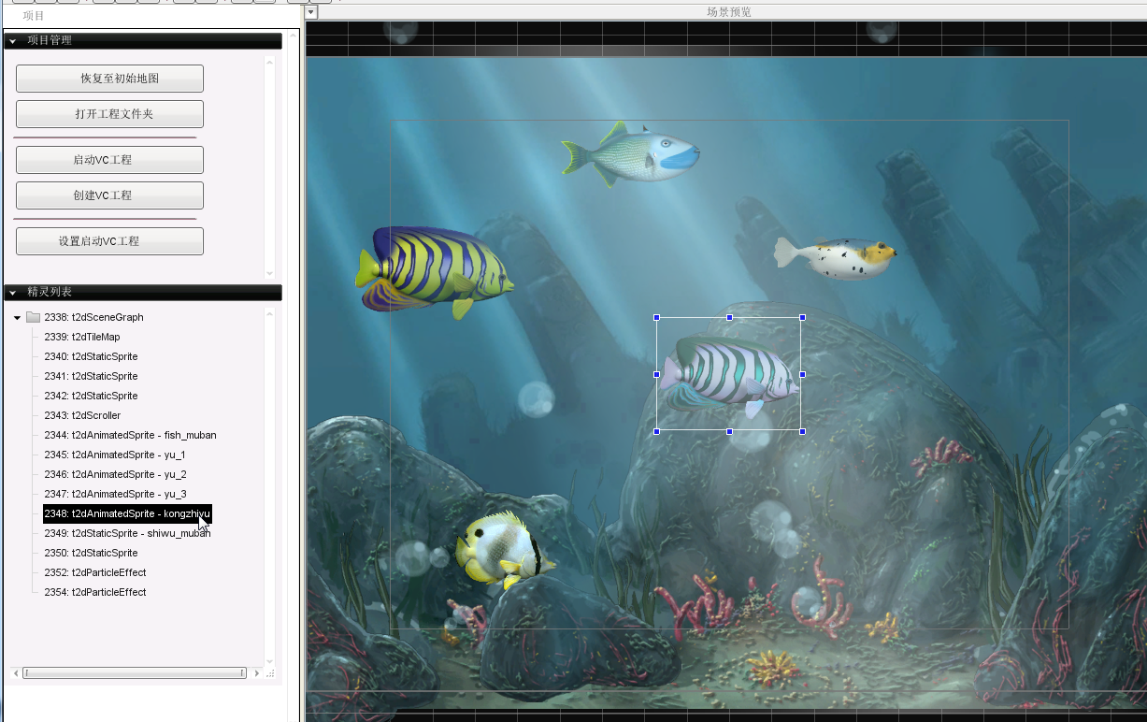
此时精灵的名字已经给我们取好。点击左下角精灵列表中的名称，会选中场景预览中对应的精灵（上图中方框包围的蓝色鱼）。反过来亦可。
如果不想使用某个精灵，可以直接删除，也可以将其拉到可视界面以外，也可以自己给精灵重命名。文档中代码使用模板给定的精灵名称。
- 启动开发工具
首先，在“项目管理”中选择“设置启动VC工程”，如下图。
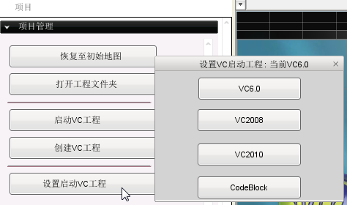
其次，点击“创建VC工程”，选择相应的版本进行创建。
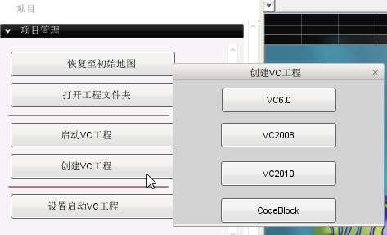
如果已经创建过，系统会进行提示：
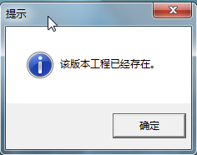
说明：如果原有的版本有问题，可以删除后，重新创建。
点击“启动VC工程”，可以打开相应的开发工具和工程。
- 设置绿色版本开发工具的启动位置。
如果开发工具是绿色版本（无需安装，直接使用），由于注册表中没有可执行程序的信息，所以我们必须自己设置。点击“项目”菜单，如下图。选择对应开发工具，一般有绿色版的开发工具是VC6和Eclipse。
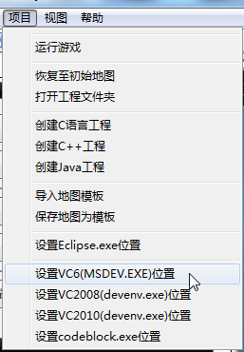
在打开的对话框里，点击“浏览”找到开发工具的可执行程序。
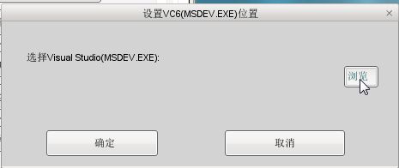
注意：如果这样设置了，还是不能打开，那么就只能手动先打开开发工具，然后在开发工具中找到工程项目文件来启动。

实验二 了解程序框架
【实验任务】
步骤一、打开VC++，初步了解程序框架。

【实验思路】
按实验指导完成。

【实验指导】
- 这里以VC6为例讲解程序框架。使用其他开发工具，程序框架也是一样的。
- 点击FileView查看程序文件组成。工程包括四个文件夹，其中与我们写代码相关的是Source Files和Head Files，分别用来保存源文件和头文件。在Header Files文件夹里有个CommonClass.h文件，这里声明了FunCode提供的C++类库。我们在使用时可以到这个文件寻找函数声明。双击某个文件名，就会打开该文件。
说明：如果没有看到这个文件，可以将这个文件导入进来。文件在工程目录的\SourceCode\Header文件夹里。
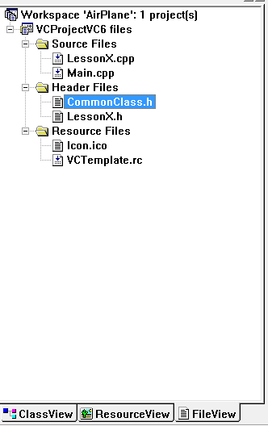
- 点击ClassView查看程序的函数构成。 项目中定义的函数都会在这里查看到，双击某个类，鼠标会定位到该类的声明部分；双击某个函数，鼠标就会定位到该函数中，这样有利于我们编写代码时进行定位。其中，CSprite、CCAnimateSprite、CEffect、CSound、CStaticSprite、CTextSprite、CSystem是FunCode提供的精灵类、动画精灵类、特效类、声音类、镜头精灵类、文字精灵类、系统类。双击类名，可以看它们的声明。
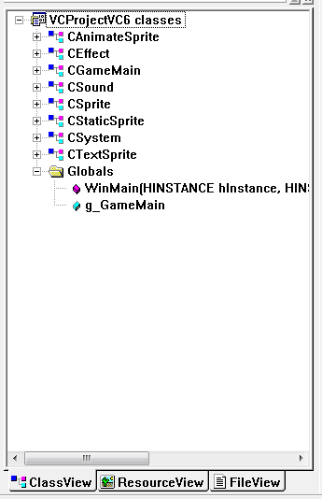
- 打开Main.cpp文件。
- 首先，看文件顶部，它包含三个头文件，它表示我们可以在Main.cpp文件中使用上述三个文件的声明的外部函数。其中，Stdio.h是C语言标准库文件，CommonClass.h是FunCode类库的头文件，LessonX.h是CGameMain类的头文件。
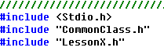
- 接下来，是主函数定义，这里是程序的入口。
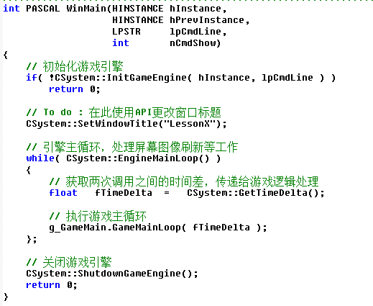
首先启动游戏引擎，成功后设置游戏窗口标题，然后进入游戏主循环。每执行一次循环，游戏刷新一次屏幕，通过这种机制产生动画的效果。
g_GameMain是CGameMain类型的全局对象。它在LessonX.h文件中声明：
在LessonX.cpp文件中实现。
利用这个变量，我们可以调用CGameMain类的方法。
在主循环中，fTimeDelta记录了每次刷屏消耗的时间，并作为参数传递到g_GameMain.GameMainLoop函数中。游戏在运行中，始终需要调用GameMainLoop函数。因此，我们代码只需要在GameMainLoop中编写。
当游戏关闭时，CSystem::EngineMainLoop函数会返回一个false值，游戏循环结束，调用CSystem::ShutdownGameEngine函数完成程序清理工作，程序执行完毕。
- 在文件下方，还定义了CSystem类的7个事件函数，分别对应键盘按下、键盘松开、鼠标点击、鼠标移动、鼠标松开、精灵碰撞精灵、精灵碰撞事件边界七个事件。当发生相应事件时，游戏引擎调用并执行相应的事件函数。
- 事件函数定义，以鼠标移动为例。函数上方有注释，说明函数的功能和形参的含义。系统调用事件函数时，会把实际值（实参）传递进去供我们使用。比如，鼠标移动时，系统会把鼠标当前坐标传递给fMouseX和fMouseY，这样我们在CSystem::OnMouseMove函数里就能直接获得鼠标当前坐标值。
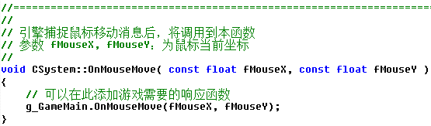
我们发现CSystem::OnMouseMove里调用了一个g_GameMain.OnMouseMove函数，参数列表是一样的。因此，鼠标移动的处理我们可以直接在CGameMain::OnMouseMove函数里编写。其他六个事件函数与此相同。
我们现在需要了解的是：GameMainLoop和OnMouseMove这些函数定义在哪里？
- 打开LessonX.h文件，CGameMain类的声明在这个文件中。
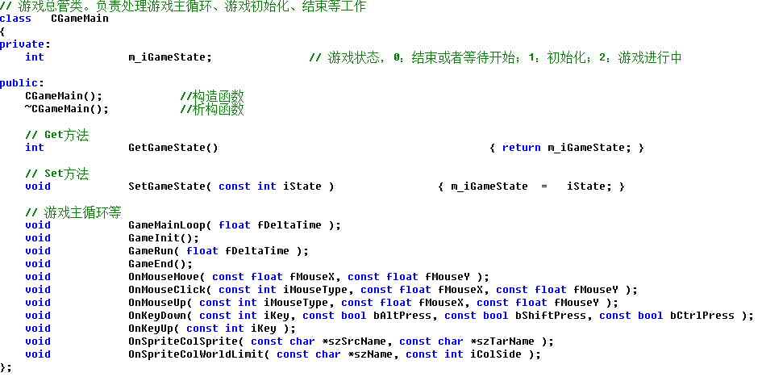
Main.cpp中调用的g_GameMain就是这个类的对象。
- 打开LessonX.cpp文件，我们可以看到CGameMain类的定义写在这个文件中。文件顶部包含了三个头文件。C++类的写法，声明和定义可以在一个文件中。但是更通常的做法，声明在头文件中，定义在cpp文件中，同时cpp文件要include头文件。
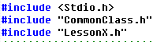
- 现在来分析一下CGameMain类。
- CGameMain类有一个私有成员变量m_iGameState，它是用来控制程序流程的。
- 它在构造函数中进行初始化，值为0。
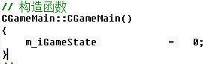
- 前面已经讲过，程序主函数每次循环都会调用GameMainLoop函数，因此，该函数作用是管理整个游戏流程。
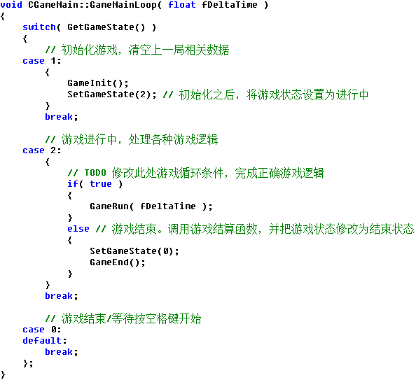
m_iGameState是全局变量，利用它的值，GameMainLoop可以控制程序的执行流程。m_iGameState初始值为0，所以什么也不做。
当它变为1时，执行GameInit函数，同时它的值变为2。
当游戏再次循环，调用GameMainLoop函数时，就执行GameRun函数。由于GameRun之前的判断值为true，所以程序将一直执行GameRun函数，直到程序关闭。
在具体项目中，我们可以修改if(true)中的条件，比如利用一局游戏时间：if(一局游戏还有剩余时间)。当一局游戏时间用完后，程序执行GameEnd函数，并m_iGameState重新设置为0。
- 在头文件的类的声明区域内声明成员函数，然后在cpp文件中进行定义。例如：GameInit、GameRun和GameEnd。
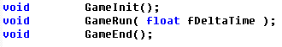
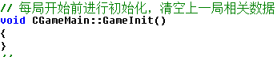
- 总结：如果你对程序的框架流程还是很了解，没关系，先记住下面结论，然后在编程过程中慢慢体会
- 变量和函数均在CGameMain类中编写。如有需要，可以新建代码文件，声明新的类或函数。
- 通过修改m_iGameState的值控制程序执行流程。
- 每局游戏开始先执行一遍GameInit函数，因此游戏初始化代码在这里填写。
- 游戏运行过程中会反复执行GameRun函数。在游戏运行中，需要反复执行的代码在这里填写。
- 通过修改GameMainLoop函数中的if(true)的条件，可以决定一局游戏合适结束。
- 游戏结束后会执行一遍GameEnd函数，因此游戏结束的清理工作在这里编写。
- 七个事件处理的代码写在CGameMain类的相应的事件函数中。

实验三 让fish游动
【实验内容】
步骤一、设置kongzhiyu往特定方向移动

【实验思路】
调用SetSpriteLinearVelocity函数设置精灵的移动速度即可。

【实验指导】
- 进入LessonX.h的CGameMain类中添加如下的成员变量声明。应该声明在private域中。
CSprite* m_pFish;
- 在LessonX.cpp的CGameMain的构造函数里面添加该变量的初始化代码：
m_pFish=new CSprite("kongzhiyu");
- 同时修改构造函数中m_iGameState的值为1，这样游戏启动的时候就直接调用GameInit函数使鱼游动。
m_iGameState = 1;
- 在GameInit函数里面添加下面一行代码：
m_pFish->SetSpriteLinearVelocity(30, 30);
这样鱼就能游动了。

实验四 鱼碰到边界停止游动
【实验内容】
步骤一、边界检测，鱼碰到边界速度为0

【实验思路】
当系统检测到鱼碰撞到世界边界的时候调用SetSpriteLinearVelocity函数使鱼的速度为0。

【实验指导】
- 进入LessonX.h的CGameMain类中添加如下的成员变量。声明为private类型。
float m_fScreenLeft ; // 屏幕左边界值
float m_fScreenRight ; // 屏幕右边界值
float m_fScreenTop ; // 屏幕上边界值
float m_fScreenBottom ; // 屏幕下边界值
- 在LessonX.cpp中CGameMain类的构造函数里面添加以上变量的初始化代码：
m_fScreenBottom = 0.f;
m_fScreenLeft = 0.f;
m_fScreenRight = 0.f;
m_fScreenTop = 0.f;
- 在GameInit获取世界边界的值，同时设置鱼的边界限制和初始速度。注释实验一中的代码。
// 获取屏幕的边界值
m_fScreenLeft = CSystem::GetScreenLeft();
m_fScreenRight = CSystem::GetScreenRight();
m_fScreenTop = CSystem::GetScreenTop();
m_fScreenBottom = CSystem::GetScreenBottom();
// 设置精灵世界边界
m_pFish->SetSpriteWorldLimit(WORLD_LIMIT_NULL, m_fScreenLeft, m_fScreenTop, m_fScreenRight, m_fScreenBottom);
m_pFish->SetSpriteLinearVelocity( 15, 0);
- 系统检测到鱼碰撞了世界边界，游戏引擎会调用CSystem::OnSpriteColWorldLimit函数，该函数再调用CGameMain::OnSpriteColWorldLimit处理世界边界碰撞。因此，相应事件的处理代码，我们都在CGameMain类的事件函数中处理，以下均相同。
if(strcmp(szName, "kongzhiyu")==0)
{
m_pFish->SetSpriteLinearVelocity(0, 0);
}

实验五 鱼碰到边界后按相反方向游动
【实验内容】
步骤一、碰撞检测
步骤二、设置鱼的速度为反方向

【实验思路】
当系统检测到鱼碰撞到世界边界的时候调用SetSpriteLinearVelocity函数使鱼的速度为原来速度的相反数，如原来是15.f，碰撞后为-15.f，原来是-15.f，碰撞后为15.f。再调用SetSpriteFlipX函数是鱼的图片翻转，让鱼继续游动即可。

【实验指导】
- 在LessonX.cpp中的OnSpriteColWorldLimit函数里面，将原来的代码注释掉。
- 首先检测是否是鱼碰撞到了边界，在该函数里面添加如下代码，判断碰到世界边界的精灵是否为kongzhiyu：
bool bFlip;
float fSpeedX;
if(strcmp(szName, "kongzhiyu")==0)
{
}
- 如果鱼碰撞到的是右边的边界，则图片翻转，鱼的速度为负速度，即反方向速度，在上面的if中添加如下代码：
if(iColSide == 1) // 右边
{
bFlip = true;
fSpeedX = -15.f;
}
- 如果碰到的是左边界，则图片不翻转，鱼的速度为正速度：
else if(iColSide == 0) // 左边
{
bFlip = false;
fSpeedX = 15.f;
}
- 最后调用函数，使鱼的图片改变，设置鱼的速度：
m_pFish->SetSpriteFlipX( bFlip);
m_pFish->SetSpriteLinearVelocity(fSpeedX, 0);

实验六 多条鱼同时来回游动
【实验内容】
步骤一、通过鱼的模板创建多条鱼的精灵
步骤二、鱼碰撞到边界后设置鱼的速度为反方向

【实验思路】
使用for循环，通过鱼的模板利用CloneSprite函数创建鱼精灵，设置它的边界限制，给它一个初始的速度，最后将该鱼精灵加入到m_vFish向量数组中保存下来。
当系统检测到鱼碰撞到世界边界的时候调用SetSpriteLinearVelocity函数使鱼的速度为原来速度的相反数，如原来是15.f，碰撞后为-15.f，原来是-15.f，碰撞后为15.f。再调用SetSpriteFlipX函数是鱼的图片翻转，让鱼继续游动即可。

【实验指导】
- 进入LessonX.h的CGameMain类的私有域中添加如下的成员变量声明，来创建一个保存鱼的容器对象：
vector<CSprite*> m_vFish;
- 因为用到vector容器，因此需要在LessonX.h中添加头文件和声明命名空间：
#include<vector>
using namespace std;
- 在LessonX.cpp中的GameInit函数里面添加如下的代码：
// 生成多条鱼精灵
for(int i=0; i<4; i++)
{
char szName[128];
float fPosX, fPosY;
float fSpeedX;
//将szName的值赋为”fish”加I,级循环因子
sprintf(szName, "fish%d", i);
CSprite* tmpSprite=new CSprite(szName);
tmpSprite->CloneSprite("yu_2");//创建精灵
}
- 随机生成鱼的位置，并设置它的世界边界限制。在上面的for循环里添加：
fPosX = CSystem::RandomRange(m_fScreenLeft+10.f, m_fScreenRight-10.f);
fPosY = CSystem::RandomRange(m_fScreenTop+10.f,m_fScreenBottom-10.f);
tmpSprite->SetSpritePosition(fPosX, fPosY);
tmpSprite->SetSpriteWorldLimit(WORLD_LIMIT_NULL,m_fScreenLeft-20.f, m_fScreenTop, m_fScreenRight+20.f, m_fScreenBottom);
- 最后随机生成鱼的速度，并将它放入m_vFish数组中保存：
fSpeedX = CSystem::RandomRange(10, 20);
tmpSprite->SetSpriteLinearVelocity(fSpeedX, 0);
m_vFish.push_back(tmpSprite);
push_back函数是c++中vector的内置操作，作用是将元素存放在数组的最后面。
- 处理多条鱼与世界边界的碰撞的问题，需要添加一个自定义查找某条鱼的函数FindSpriteByName
- 在LessonX.h中CGameMain类的公有域中添加该函数的声明：
CSprite* FindSpriteByName(const char* szName);
- 在LessonX.cpp中添加该函数的定义：
CSprite* CGameMain::FindSpriteByName(const char* szName)
{
}
- 使用for循环遍历数组，找到与传进去的精灵名称相同的鱼并返回即可。在上面的函数定义里面添加如下的代码：
for(int i=0;i<m_vFish.size();i++)
if(strcmp(szName,m_vFish[i]->GetName())==0)
return m_vFish[i];
- 系统检测到鱼碰撞了世界边界，则使用FindSpriteByName函数找到该鱼并随机生成速度赋给它，最后判断是碰到哪个边界再决定是否翻转鱼的图片：
- 首先检测是否是鱼碰撞到了边界，在OnSpriteColWorldLimit函数里面添加如下代码，判断碰到世界边界的精灵是否为克隆yu_2的精灵：
if(strstr(szName,"fish") != NULL)
{
}
- 如果鱼碰撞到的是右边的边界，则图片翻转，鱼的速度为负速度，用函数随意生成鱼的速度值，在上面的if中添加如下代码：
if(iColSide == 1) // 右边
{
bFlip = true;
fSpeedX = -CSystem::RandomRange(10, 20);
}
- 如果碰到的是左边界，则图片不翻转，鱼的速度为正速度：
else if(iColSide == 0) // 左边
{
bFlip = false;
fSpeedX = CSystem::RandomRange(10, 20);
}
- 再调用函数找到哪条鱼碰撞了世界边界判断是否翻转并设置速度。
CSprite* tmpSprite=FindSpriteByName(szName);
tmpSprite->SetSpriteFlipX(bFlip);
tmpSprite->SetSpriteLinearVelocity(fSpeedX, 0);
float fPosY;
fPosY=CSystem::RandomRange(m_fScreenTop+10.f, m_fScreenBottom-10.f);
//因为有不同的鱼，因此随机生成Y方向的速度后需要分配给不同的
//鱼，这样多条鱼就不会重复了
tmpSprite->SetSpritePositionY(fPosY);

实验七 键盘控制鱼的游动
【实验内容】
步骤一、响应系统按键消息，控制鱼的游动

【实验思路】
当键盘上的W（表示向上方向）A（表示向左方向）S（表示向下方向）D（表示向右方向）按键中的一个按下后，给鱼一个初始速度并按该按键代表的方向游动，当按键释放后将鱼的速度设置为0，使其停止。

【实验指导】
- 在LessonX.h的CGameMain类的私有域中添加以下的成员变量声明：
CSprite* m_pMyFish;
- 在LessonX.cpp中的构造函数里面添加以上变量的初始化代码：
m_pMyFish = new CSprite("kongzhiyu");
- 在CGameMain::OnKeyDown函数中处理键盘按下消息。
- 判断按下的按键键值并给响应方向的速度值，在上面的函数里面添加如下代码：
float fSpeedX=0.f,fSpeedY=0.f;
switch(iKey)
{
case KEY_W:
fSpeedY= -10.f; //向上的时候Y方向速度为负的
break;
case KEY_A:
fSpeedX= -15.f; //向左的时候X方向的速度为负值
break;
case KEY_S:
fSpeedY= 10.f; //向下的时候Y方向的速度为正值
break;
case KEY_D:
fSpeedX= 15.f;//向右的时候X方向的速度为正值
break;
}
- 调用函数设置鱼的速度：
m_pMyFish->SetSpriteLinearVelocity(fSpeedX, fSpeedY);
- 在CGameMain::OnKeyUp函数中处理键盘释放消息。
1） 判断按下的按键键值并设置速度值为0，在上面的函数里面添加如下代码：
float fSpeedX, fSpeedY;
switch(iKey)
{
case KEY_W:
case KEY_A:
case KEY_S:
case KEY_D:
fSpeedX = 0.f;
fSpeedY = 0.f;
}
- 调用函数设置鱼的速度：
m_pMyFish->SetSpriteLinearVelocity(fSpeedX, fSpeedY);

实验八 键盘控制鱼的图片翻转
【实验内容】
步骤一、键盘控制鱼能斜向游动，能调转方向游动

【实验思路】
使用类的成员变量来保存鱼的四个方向速度。类的成员变量的生命周期跟对象相同，因此OnKeyDown函数和OnKeyUp函数执行完毕后，没有改变过的值仍然保持不变。这样，当我们按下两个键（WASD键），相当于执行了两次OnKeyDown函数，就把两个方向的速度值保存到相应的成员变量中。如果是W+D键，鱼就会斜向上游动。
同理，可以根据水平方向上速度值的正负来判断鱼的游动方向。

【实验指导】
- 在CGameMain类的私有域中添加如下变量声明：
float m_fSpeedLeft; // 鱼4个方向的速度
float m_fSpeedRight ;
float m_fSpeedTop;
float m_fSpeedBottom;
- 在CGameMain的构造函数里面添加以上变量的初始化代码：
m_fSpeedBottom= 0.f;
m_fSpeedLeft= 0.f;
m_fSpeedRight= 0.f;
m_fSpeedTop= 0.f;
- 判断按下的键值，分情况处理与的速度，在OnKeyDown中将原来的代码注释掉，同时添加以下代码：
- 根据不同键值设置鱼不同的速度：
switch(iKey)
{
case KEY_W:
m_fSpeedTop = -10.f;
break;
case KEY_A:
m_fSpeedLeft = -15.f;
break;
case KEY_S:
m_fSpeedBottom = 10.f;
break;
case KEY_D:
m_fSpeedRight = 15.f;
break;
}
- 判断m_fSpeedLeft + m_fSpeedRight的值，大于0说明向右游动，小于0说明向左游动。根据值的大小就可以判断是否需要翻转图片了。
if((m_fSpeedLeft + m_fSpeedRight) > 0)
m_pMyFish->SetSpriteFlipX( false);
else if((m_fSpeedLeft + m_fSpeedRight) < 0)
m_pMyFish->SetSpriteFlipX( true);
- 最后给鱼设置速度：
m_pMyFish->SetSpriteLinearVelocity( m_fSpeedLeft + m_fSpeedRight, m_fSpeedTop + m_fSpeedBottom);

- 判断释放的键值，释放了哪个键，就将鱼哪个方向的速度设置为0，在OnKeyUp中将原来的代码注释掉，同时添加以下代码：
- 将鱼所有方向速度设置为0
switch(iKey)
{
case KEY_W:
m_fSpeedTop = 0.f;
break;
case KEY_A:
m_fSpeedLeft = 0.f;
break;
case KEY_S:
m_fSpeedBottom = 0.f;
break;
case KEY_D:
m_fSpeedRight = 0.f;
break;
}
- 释放WASD中的任一个键，可能导致鱼的游动方向发生变化。因此这里同样需要再次判断m_fSpeedLeft + m_fSpeedRight的值；来决定是否翻转鱼的图片
if((m_fSpeedLeft + m_fSpeedRight) > 0)
m_pMyFish->SetSpriteFlipX( false);
else if((m_fSpeedLeft + m_fSpeedRight) < 0)
m_pMyFish->SetSpriteFlipX( true);
- 最后给鱼设置速度：
m_pMyFish->SetSpriteLinearVelocity( m_fSpeedLeft + m_fSpeedRight, m_fSpeedTop + m_fSpeedBottom);

实验九 封装键盘控制鱼游动的代码
【实验内容】
步骤一、将键盘控制鱼游动的动作独立写成一个函数

【实验思路】
类中多个函数中处理了键盘控制鱼游动的代码，因此可以将其写成一个函数供其他函数调用。

【实验指导】
- 添加一个自定义函数Swimming。先添加该函数的声明：
void Swimming();
- 再添加该函数的定义：
void CGameMain::Swimming()
{
}
- 最后处理键盘判断鱼是否翻转以及赋给鱼速度的动作，在上面的定义中添加如下代码：
if((m_fSpeedLeft + m_fSpeedRight) > 0)
m_pMyFish->SetSpriteFlipX(false);
else if((m_fSpeedLeft + m_fSpeedRight) < 0)
m_pMyFish->SetSpriteFlipX(true);
m_pMyFish->SetSpriteLinearVelocity( m_fSpeedLeft + m_fSpeedRight, m_fSpeedTop + m_fSpeedBottom);
- 最后将OnKeyDown和OnKeyUp函数中的如下代码注释并添加Swimming函数的调用代码:
- 注释掉以下代码：
if((m_fSpeedLeft + m_fSpeedRight) > 0)
m_pMyFish->SetSpriteFlipX(false);
else if((m_fSpeedLeft + m_fSpeedRight) < 0)
m_pMyFish->SetSpriteFlipX(true);
m_pMyFish->SetSpriteLinearVelocity( m_fSpeedLeft + m_fSpeedRight, m_fSpeedTop + m_fSpeedBottom);
- 添加Swimming函数调用
Swimming();
至此，本实验结束。

